Tema 5 “Nuestra vida es un regalo de Dios”.
Catecismo “Jesús nos quiere” página 26

No comer del árbol del bien y del mal significa que no se puede decidir frente a Dios lo que está bien o está mal.
A la desobediencia de Adán se llama pecado original.
Dios no abandona a los hombres y les promete un salvador.
Dios pone en el corazón del hombre la capacidad de saber lo que está bien y lo que está mal.

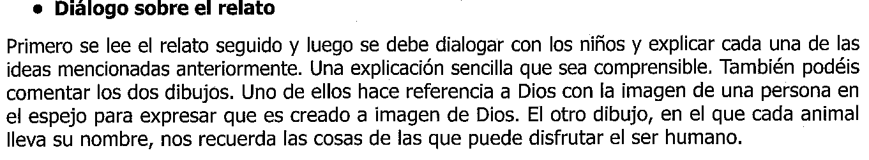
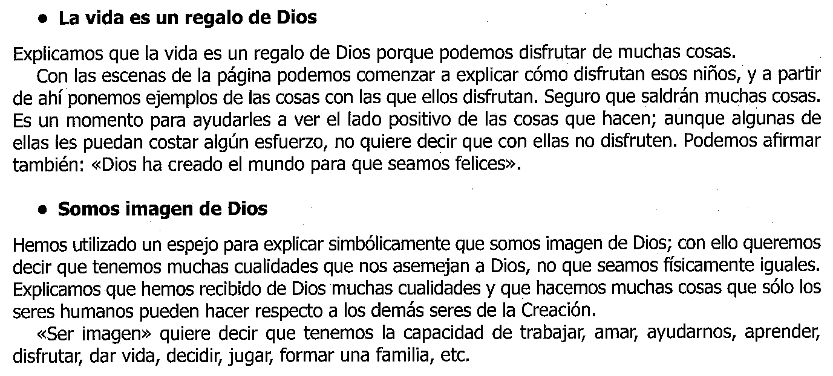

Lee y completa las páginas 27, 28 y 29
Terminamos rezando un Padrenuestro a Dios.

